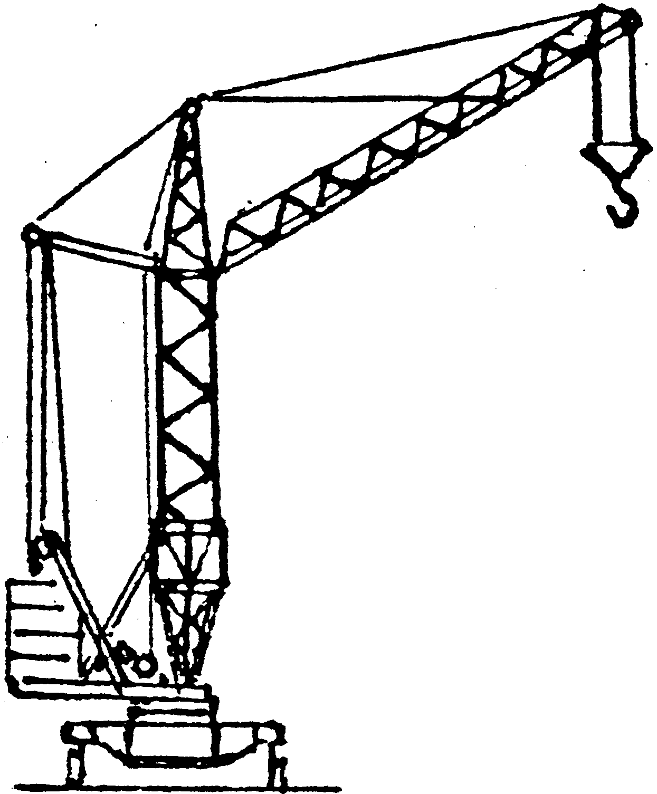Общество с ограниченной ответственностью «ПОДЪЁМНИК»
455000, РФ, Челябинская область, г. Магнитогорск, ул. Электросети, 31
8(3519) 55-01-21
podjmnik@mail.ru
podjmnik.ru

Производство, реализация напольных резиновых покрытий (резиновой плитки)

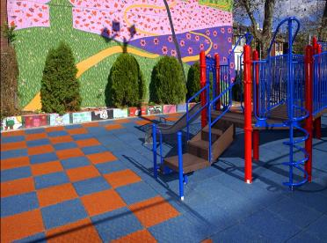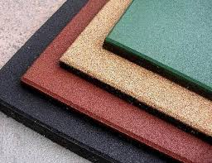

Общество с ограниченной ответственностью «Подъемник» предлагает продукцию для модернизации, реконструкции:
- Стадионов и спортивных комплексов
- Открытых спортивных площадок и игровых детских площадок
- Дворовых территорий, террас
- Зон вокруг бассейнов, фонтанов
- Пешеходных зон и дорожек
- Входных зон (крыльцо, ступени)
- Отмосток вокруг домов

ООО "Подъемник" производит резиновую плитку из вторичного сырья, полученного в процессе переработки резинотехнических изделий, а именно отработанных автомобильных шин методом горячего прессования, на импортном автоматизированном оборудовании. При этом используются только качественные связующие и пигмент.
Резиновая плитка производится методом горячего прессования, на импортном оборудовании. Мы используем только качественные компоненты для ее производства. Все это обеспечивает высокое качество нашей продукции.
Наша продукция предназначена для укладки детских, игровых, спортивных площадок, тротуаров, пешеходных дорожек, территорий вокруг бассейнов, конных клубов, производственных помещений, парковок, гаражей и других территорий.
Производимые нами резиновые покрытия это отличная альтернатива асфальтовому и бетонному покрытию.
Основные преимущества резиновой плитки:
- Высокая износостойкость и легкость укладки;
- Повышенная упругость, обеспечивающая травмобезопасность при падении и снижение нагрузки на опорно-двигательный аппарат;
- Наличие шумо-вибропоглощающие свойств, необходимых для производственных помещений;
- Легкость укладки, укладывается практически на любое основание;
- Декоративность и эстетичность, плитка имеет широкую цветовую гамму.
Все эти параметры относятся и к резиновому бесшовному покрытию. Отсутствие швов делает покрытие монолитным, что идеально для спортивных площадок, ориентированных на командные виды спорта (футбол, волейбол, большой теннис и др.)
Технология укладки позволяет делать покрытие не только цветным, но и создавать различную цветовую гамму. По своим технико-эксплуатационным качествам бесшовное резиновое покрытие ничуть не уступает резиновой плитке: покрытие износостойкое, морозоустойчивое, водонепроницаемое, предупреждает серьёзные травмы и снижает нагрузки на опорно-двигательный аппарат. Наша продукция-это отличное, современное решение благоустройства: детских, спортивных, внутриквартальных объектов и других территорий.

ООО «Подъемник» утилизирует автомобильные покрышки (согласно ст.5 ФЗ от 24.06.1998 №89-ФЗ «Об отходах производства и потребления») и на собственных производственных площадях перерабатывает их в резиновую крошку для производства травмобезопасного резинового покрытия
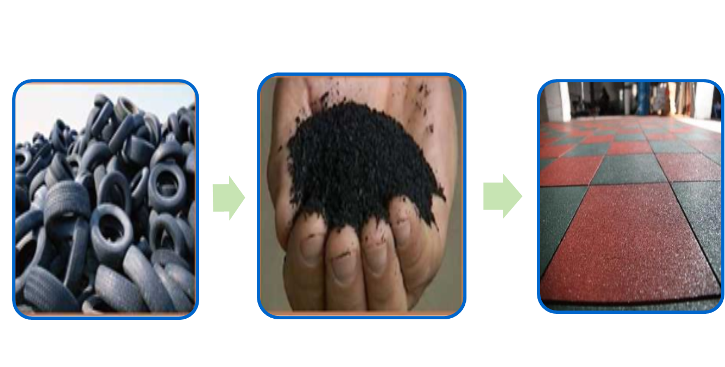

Резиновая плитка:

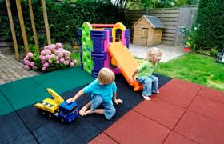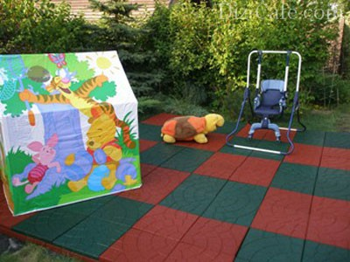

Детские и игровые площадки с покрытием из резиновой крошки могут быть использован круглый год. Покрытие имеет нескользящую шероховатую поверхность, даже сразу после дождя на нем не образуются лужи.
В зимнее время за счет упругости поверхности на резиновых покрытиях не образуется наледь, но в то же время покрытие из резиновой плитки можно использовать как основу для катка.
То есть круглый год детская игровая площадка с покрытием из резиновой крошки будет центром притяжения детей и их родителей.
Травмобезопасные покрытия на детских и спортивных площадках способны свести к минимуму вероятность травм при падении. Эластичная поверхность обладает амортизирующими и ортопедическими свойствами, предотвращает суставы от чрезмерных нагрузок, обеспечивает сцепление подошв с поверхностью.
В отличие от привычных оснований на игровых площадках, таких как песок, грунт, мелкий щебень, на поверхности резиновой плитки, рулонного покрытия отлично видны такие опасности как битое стекло, камни, железки, палки и прочие предметы, способные нанести вред детскому здоровью
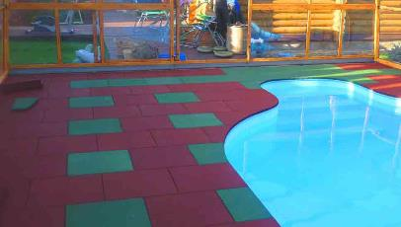
Отдых у бассейна ассоциируется с приятным времяпрепровождением, весельем, размеренным плаванием или наоборот спортивными тренировками.
Однако удовольствие от купания в бассейне может здорово подпортить скользкое холодное покрытие, например плитка, которая ожидает пловца на выходе из бассейна. И нужно постоянно следить за каждым своим шагом, чтобы не поскользнуться и не упасть.
Резиновое покрытие уложенная вокруг стационарного бассейна, или как основа под каркасным разборным бассейном, поможет избежать проскальзывания, а значит и травм. Плитка обладает приятной на ощупь, шероховатой, упругой поверхностью, разгружает суставы ног, может быть использована круглый год.
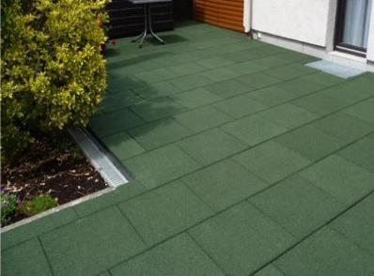
Резиновое покрытие может быть уложено на любое основание: грунт, песок, песчаную смесь, камень, плитку и т.д. Для монтажа не требуются специальные навыки, покрытие может быть собрано даже непрофессионалами..
В случае необходимости ремонта, поврежденная плитка легко может быть заменена. Резиновое покрытие не требует специального ухода. В случае необходимости покрытие можно подмести или помыть водой из шланга

Инструкция по укладке резиновой плитки

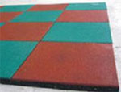
Предлагаем ознакомиться с рекомендациями по укладке резиновой плитки в зависимости от толщины и поверхности, на которой вы планируете произвести укладку.
Хранение. Плитка должна храниться в сухом и чистом месте.
Обслуживание. Покрытие можно убирать с использованием обычных средств и инструментов для уборки.
Резиновая плитка 500х500 . Толщина 10-20 мм
- Резиновая плитка и брусчатка толщиной 10 – 20 укладывается на твердое основание путем приклеивания к основанию с использованием полиуретанового связующего.
- Резиновая плитка укладывается на большинство существующих видов оснований: бетон, цементно-бетонные стяжки, асфальт и асфальтобетон, покрытия из полимерных материалов, металл, дерево и т.д.
- Основным требованиями к основанию является ровная поверхность, основание должно быть гладким, чистым (обеспыленным), сухим.
- При планировке оснований следует выполнить уклоны 1-2% для стока воды.
- Для лучшей адгезии плитки с поверхностью рекомендуется обработать праймером. В качестве праймера можно использовать смесь полиуретанового связующего и скипидара в пропорции 1:1. Средний расход смеси праймера и скипидара составляет 250 гр. Смеси на 1 кв. м.
- На основание нанести полиуретановое связующее, разровнять шпателем или валиком, плотно прижать плитку. Проследить, чтобы вся поверхность плитки присоединилась к поверхности.
- Следить, чтобы полиуретановый клей не попадал на поверхность плитки.
- Время окончательного застывания клея зависит от температурных условия и влажности. При температуре поверхности и воздуха выше 10С использовать площадку с приклеенной плиткой можно через сутки.
Подготовка основания для укладки резиновой плитки:
Бетон: бетонная стяжка должна быть ровной, не допускается рыхлые, крошащиеся компоненты, загрязнения, отслаивания, трещины, лунки от гравия. Обязательным условием подготовки является удаление цементной и др. пыли и загрязнений, например промышленным пылесосом. Для лучшего сцепления с основанием необходима предварительная грунтовка.
Асфальт: не допускаются пластичные деформации, признаки размягчения при повышенных температурах, трещины, разломы. Для лучшего сцепления с основанием необходима предварительная грунтовка полиуретанами
Резиновая плитка 500х500 мм. Толщина 30, 40 мм
Рекомендуемые основания: Резиновая плитка толщиной от 30 или 40 мм укладывается на подготовленное сыпучее основание: песок песчано-цементная смесь (в соотношении 1:3), отсев; любое твердое основание: бетон, асфальт и т.д. На частных площадках допускается укладка резиновой плитки на уплотненный грунт.

Рекомендации к песчаному основанию:
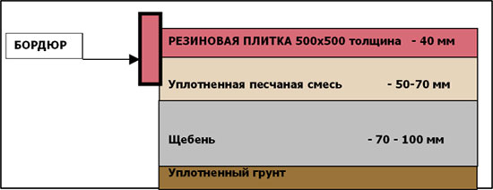
- При укладке на песчаной или грунтовой поверхности плитки стыкуются между собой соединительными пластиковыми втулками. Втулки препятствуют смещению плитки относительно друг друга при укладке и эксплуатации и позволяют производить укладку без специальной подготовки.
- Резиновая плитка имеет рельефное основание, благодаря которому она надежно закрепляется на песчаном основании.
- При укладке плитки на песчаное, грунтовое и т.п. нетвердое основание необходимо устанавливать бордюр по периметру площадки или дорожек. Рекомендуется применять резиновый бордюр. Плитка крепится к бордюру путем соединения между собой пластиковыми втулками. Или возможно проклеить стык плитки и бордюра.
- При укладке на насыпное основание происходит естественный дренаж. Вода, проходя сквозь плитку и стыки, попадает в грунт.
- Плитка имеет по четыре отверстия с двух сторон. Плитка может быть уложена ровными рядами или со смещением.
Рекомендуемая схема укладки резиновой плитки со смещением:
1. В первый ряд, плитки укладываются плотно друг к другу стороной, не имеющей отверстий. В отверстия на плитке вставляются соединительные втулки. Рекомендуется начинать укладывать первый ряд плитки начиная от бордюра.
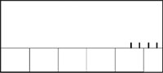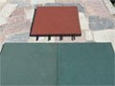
2. Второй ряд укладывается со смещение на полплитки.
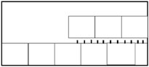
3. Уложить таким же способом остальные ряды.
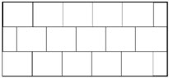
- Придать резиновой плитке необходимые размеры, форму можно при помощи электролобзика или ножовки для покрытий.
- Для предотвращения актов вандализма и умышленной порчи покрытия из резиновой плитки возможно приклеивание плитки между собой по стыкам. При приклеивании использовать полиуретановый клеи.

Подготовка оснований для теннисных кортов, волейбольных, баскетбольных и игровых площадок
Качественно выполненные работы по подготовке основания являются залогом долговременной службы спортивного покрытия, сохранения его эксплуатационных характеристик.
При подготовке основания под спортивные площадки необходимо помнить, что некачественно выполненные работы вследствие инженерных просчетов, некачественных материалов, несоблюдении технологий в независимости от прочностных характеристик покрытия приводят:
-к увеличению затрат на подготовку к укладке, исправление основания
-постоянным затратам на ремонт основания и спортивного покрытия
-в некоторых случаях к полной потере спортивного покрытия.
Рекомендации к устройству основания под укладку спортивных покрытий:

Бетонное основание:
Бетонные основания относятся к самым распространённым видам оснований. Они удобны в эксплуатации и достаточно долговечны.
Толщина бетонного основания выполняется в соответствии с расчётами проектных нагрузок, применяемых материалов и свойств грунта, но не менее 100 мм. Необходимо применение армирования сеткой ячейкой 100х100 мм.
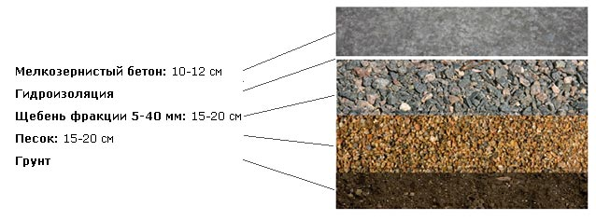
Бетон укладывается с учетом уклона для стока ливневых вод 0,8 – 1,5%.
После укладки бетонная смесь уплотняется виброрейкой, поверхность заглаживается.
После достижения бетоном проектной прочности, которая составляет 28 календарных дней, поверхность бетонного основания шлифуется механическим способом.
Для данного типа основания используется обводной дренаж.

Применение: Резиновые бесшовные покрытия; рулонные резиновые покрытия, резиновая плитка, искусственная трава.

Асфальтобетонное основание:
Асфальтобетонные основания получили так же широкое применение. Они одинаково пригодны в любую погоду и просты в эксплуатации. Нередко асфальтовые основания используют и как самостоятельное покрытие, при сооружении площадок, на которых не проводятся регулярные тренировки спортсменов высокой квалификации (малобюджетное строительство). Правильно построенные, эти основания/покрытия служат в среднем 8-10 лет.
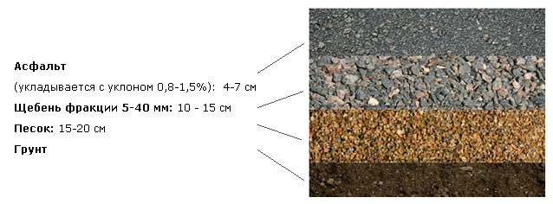
Укладку массы можно выполнять вручную, с помощью катка весом не менее 1,5 т, или с использованием асфальтоукладчика. Работы желательно проводить при температуре воздуха +15 С и в сухую погоду.
Для асфальтового основания используется обводной дренаж.
Применение: Резиновые бесшовные покрытия, резиновая плитка, искусственная трава.

Щебеночное основание:
Щебеночные основания, в строительстве спортивных площадок, своей популярностью должны быть обязаны таким, сравнительно молодым видам покрытий, как искусственная трава и наливное резиновое покрытие со связующим.
Толщина такого основания может составлять от 15 до 60 см (в зависимости от особенностей грунта и предполагаемых нагрузок на готовое покрытие и основание). На песчаных и гравийных грунтах – толщина основания минимальная. На сильно глинистых грунтах глубина корыта достигает 0,5-0,8 м и заполняется в несколько слоев.
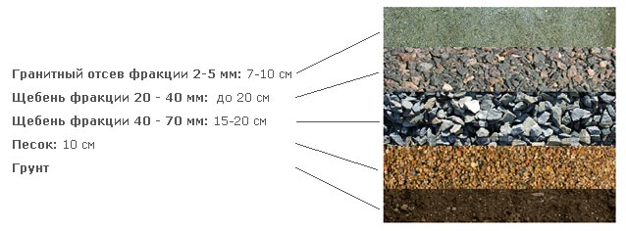
Каждый слой при укладке тщательно проливается водой до полного намокания.
Все слои щебеночного основания, включая подоснову (грунтовое основание), уплотняются виброплитой с ударной нагрузкой не менее 1,5 т или ручным катком с таким же весом, путем продольной и поперечной укатки до достижения 95% коэффициента уплотнения каждого слоя.
Поверхность подготовленного основания должна иметь горизонтальную поверхность с допуском 3 мм на рейке 4 м.
По периметру готового основания устанавливается бордюр/поребрик, во избежание расползания основания.
При устройстве данного типа основания используется внутренний дренаж, и используется обводной дренаж (если покрытие водонепроницаемое).

Применение: Искусственная трава, бесшовные резиновые покрытия с полиуретановым связующим (водопроницаемые и водонепроницаемые)

Прейскурант цен на резиновые покрытия ООО «Подъемник»

Резиновая плитка
Наименование | Толщина мм | Цена руб. за м2 (4шт)
Цветная резиновая плитка 500*500мм | 10 мм | 1300
Цветная резиновая плитка 500*500мм | 20 мм | 1400
Цветная резиновая плитка 500*500мм | 30 мм | 1500
Цветная резиновая плитка 500*500мм | 40 мм | 1600

Стоимость резиновой плитки 10 и 20 мм указана без учета клея
При заказе от 100м² предусмотрена скидка 10% от стоимости.
При заказе от 500 м² предусмотрена скидка 15%.
Сроки изготовления от 7 календарных дней.
Цветовая гамма – синий, красный, зеленый, звездное небо (цветные вкрапления).

По всем интересующим вопросам обращайтесь в отдел продаж ООО «Подъемник»- 8(3519)55-01-21

